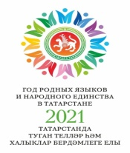
Информационная справка МАОУ «СОШ №40»
по проведенным мероприятиям в рамках Года родных языков и народного единства
за апрель 2021 года

МО | Всего мероприятий  (единиц) | Количество участников (чел.) | Доля от общего количества детей (%)
 | 10 | 1028 | 86%

МО | Наименование мероприятия | Количество участников | Информация о мероприятии
Набережные Челны | 1.Отборочный тур городского конкурса “Татар малае – 2021” | 8 | 10 апреля в ДЮЦ -14 состоялся отборочный тур городского крнкурса “Татар малае – 2021” для 5-8 классов. В конкурсе из нашей школы выступил ученик 5В класса Хазиев Дамир. Он показал свое мастерство в области хореографии, вокала, выразительного чтения и вышел в финал. Его к конкурсу подготовила учитель татарского языка и литературы Н.Р.Гафиятуллина.  https://cloud.mail.ru/public/TjXC/Hedaa5CYU
Набережные Челны | 2.Интеллектуальная игра «Биология и русский язык» | 29 | 9 апреля учитель биологии Шарипова Т.Х. с учащимися 8д класса проводила интеллектуальную игру «Биология и русский язык». Участвовали 2 команды. Для выполнения заданий необходимы были знания не только по биологии, но и русского языка (поговорки, словообразование). Участникам особенно понравились задания «Подбери пару», «Развиваем межполушарное взаимодействие», «Метод гипотез», «Пословицы и поговорки». У учащихся была возможность применить знания, полученные на уроках биологии и русского языка на практике.
Набережные Челны | 3. Участие в городском конкурсе плакатов и стенгазет, посвященном к 135-летию со дня рождения великого татарского поэта Габдуллы Тукая, "Тукай әсәрләре буйлап" | 24 | Учащиеся параллели 6-х классов приняли участие в школьном туре стенгазет. Ребята выпустили стенгазеты по произведениям Г.Тукая. По итогам конкурса победителями стали учащиеся 6 «В» класса под руководством учителя татарского языка и литературы Гаттаровой Р.Ф. Их работа была отправлена на городской конкурс.
Набережные Челны | 4.Проект - викторина «Когда мы едины – мы непобедимы» | 132 | Мероприятие проходило среди 8-х классов в виде викторины. Мероприятие сопровождалось показом презентации об укладе жизни, быте и праздниках народов нашего края. Отгадывали загадки, вспоминали пословицы и поговорки. Далее все участники погрузились в атмосферу истории, патриотизма и соревнования. В викторине были такие задания, например: «Мы знаем свою историю», беседа о дате праздника народного единства, «В единстве – сила». Перед ребятами ожили страницы истории нашей страны: трудное для народа Смутное время, ложные цари, герои народного ополчения Кузьма Минин и Дмитрий Пожарский, подвиг Ивана Сусанина.
 | 5. Интеллектуальный турнир «Физики-лирики» | 22 | 19 апреля состоялось мероприятие “Физики-лирики” для учащихся 10 класса, которое организовал учитель физики Литвинов Игорь Анатольевич. Заявленная тема актуальна, так как это мероприятие является попыткой установить связь между физикой и миром литературы и народного творчества, помочь ребятам лучше узнать и полюбить физику, увидеть её проявление в жизни. Задачи составленные по пословицам и поговоркам, позволяют отсеять предрассудки и суеверия от действительно метких, точных описаний явлений природы и оценить народную наблюдательность. Ребята увидели, что описание физических явлений встречается в мифах, сказках, романах и даже стихотворениях.
 | 6. Городской конкурс «Нәфис сүз остасы» | 2 | 19 апреля в ГДТД и М№1 прошел городской конкурс чтецов, посвященный 135-летию со дня рождения Г.Тукая. В конкурсе участвовали 2 ученика нашей школы. Ученик 8 класса Насыбуллин Ранис занял 2-ое место (учитель Арсланова Л.Х.), ученица русскоязычной группы 4 класса Степанова Ксения стала дипломантом (учитель Гаттарова Р.Ф.).
 | 7. Хештег ГабдуллаТукай# Татарстан#безТукайныукыйбыз | 20 | Учащиеся 2-х классов присоединились к поэтическому флешмобу с чтением стихов Габдуллы Тукая, опубликованному в Instagram Президентом РТ Миннехановым Р.Н.
 | 8.Регистрация в Чемпионате онлайнPROчтения  #Тукай _вслух | 6 | Учащиеся 5,8 классов прошли регистрацию в Чемпионате онлайнPROчтения #Тукай _вслух , который пройдет 26 апреля в прямом эфире на платформе Zoom. Организатором Чемпионата является муниципальное бюджетное учреждение «Централизованная библиотечная система» г. Набережные Челны
 | 9. Праздник поэзии «Безнең күңелләрдә син, Тукай!» | 185 | 20 апреля прошел вечер поэзии, посвященный 135-летию со дня рождения великого татарского поэта Габдуллы Тукая. На вечере прозвучали стихи и песни на слова поэта на татарском и на русском языках. Вечер прошел на высоком уровне. Праздник вызвал у детей большой интерес к стихам великого поэта.
 | 10. Классные часы, посвященные 135-летию со дня рождения великого татарского поэта Габдуллы Тукая. | 1028 | В 1-8 классах прошли классные часы, где классные руководители ознакомили учащихся с жизнью и творчеством великого поэта, читали стихи. В начальных классах смотрели сказки, нарисовали иллюстрации по его произведениям.

Фоторепортаж
Стенды, стенгазеты
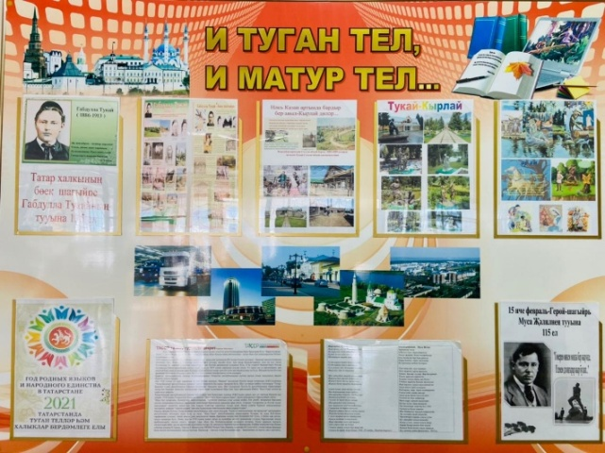
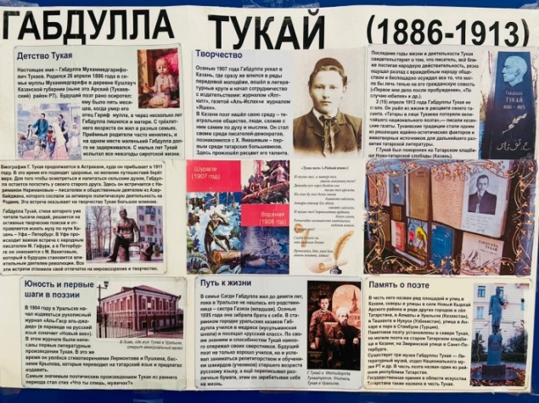
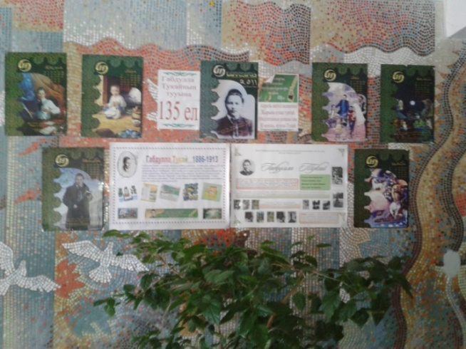

Отборочный тур городского конкурса “Татар малае – 2021”

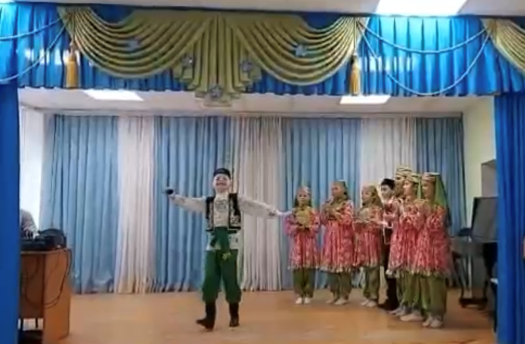
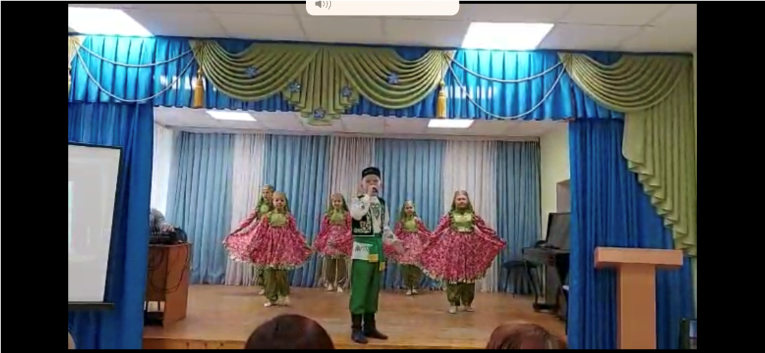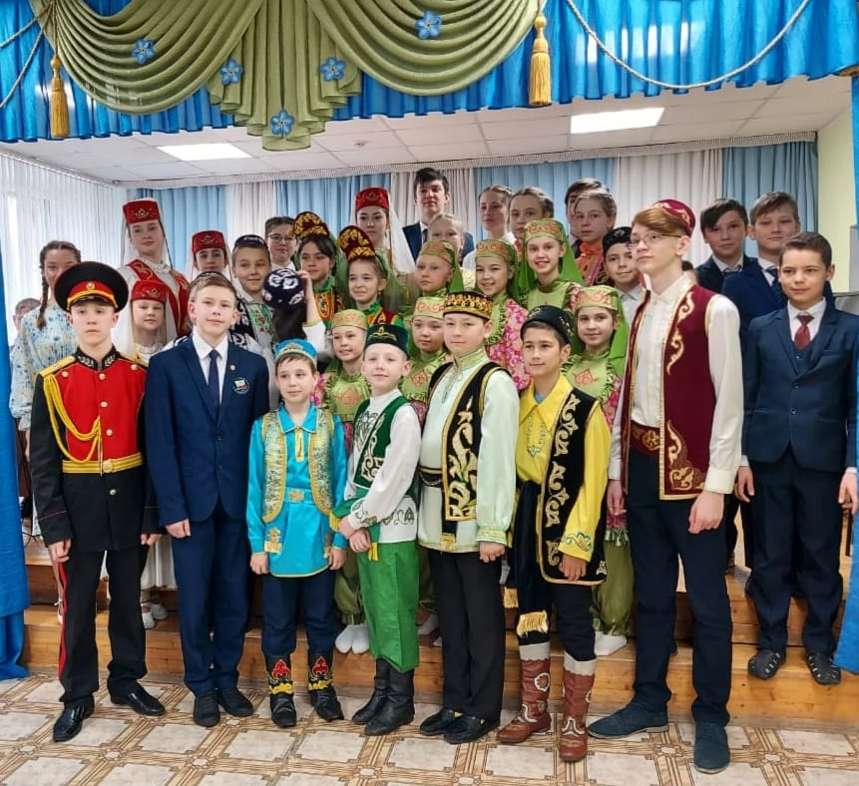

Интеллектуальная игра «Биология и русский язык».

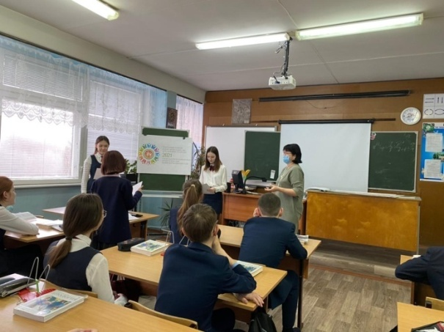
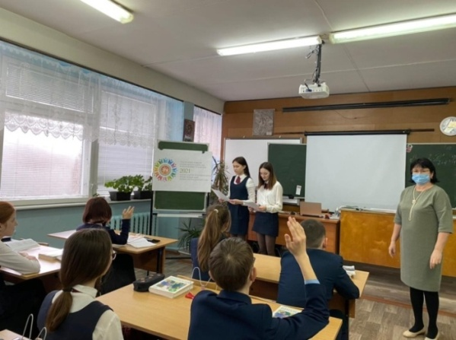

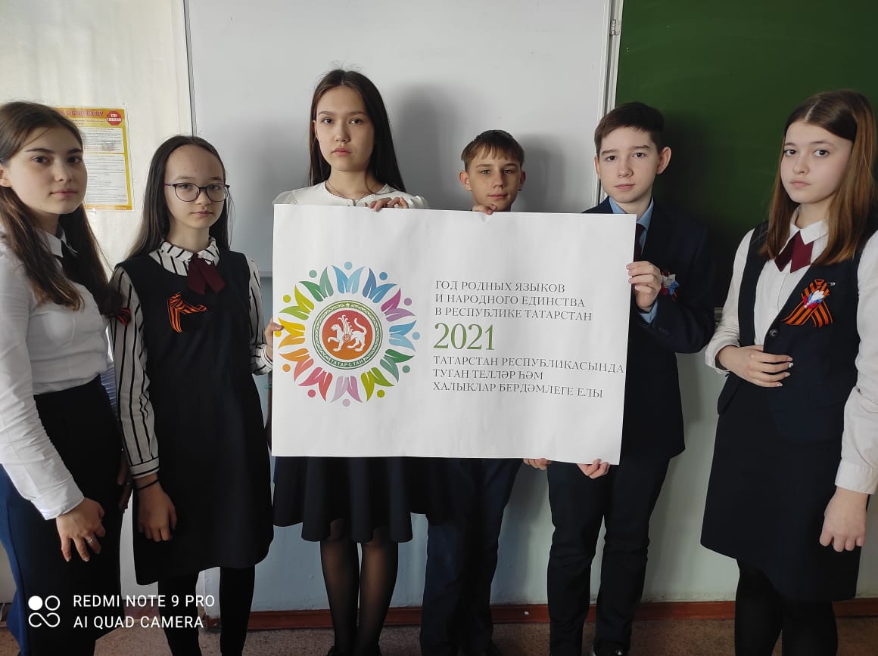
Викторина- проект «Когда мы едины – мы непобедимы»
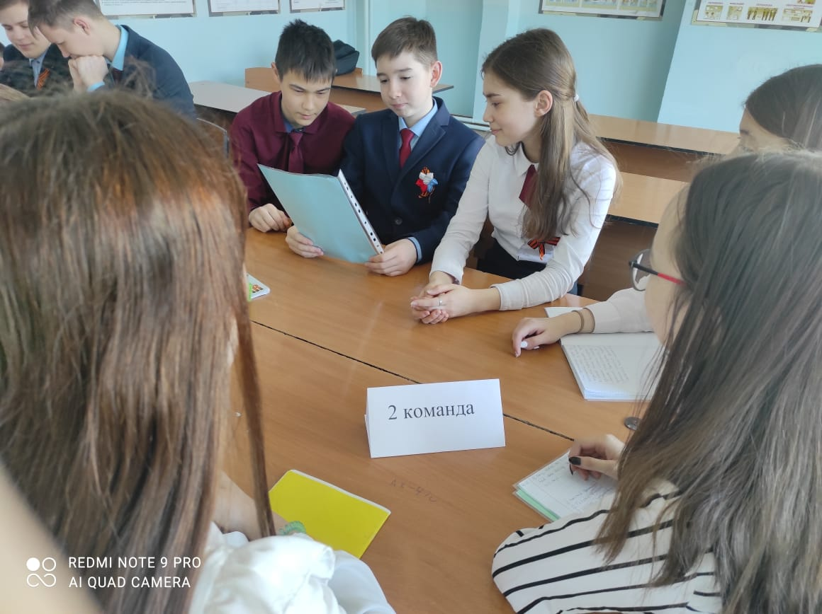
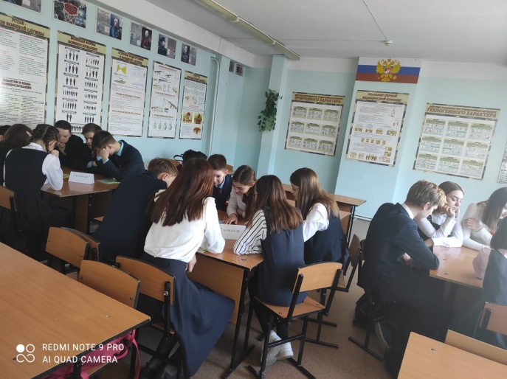

Турнир «Физики-лирики»
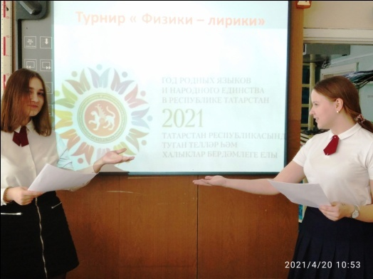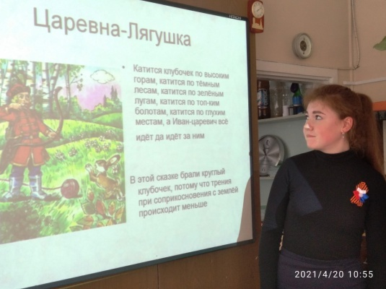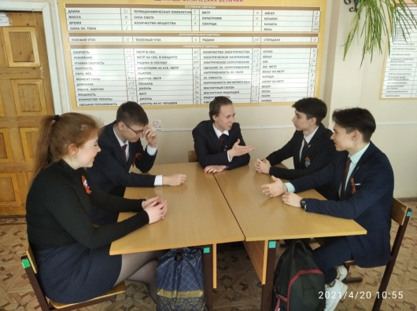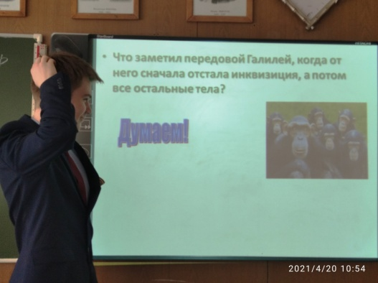

Хештег #ГабдуллаТукай#Татарстан#безтукайныукыйбыз
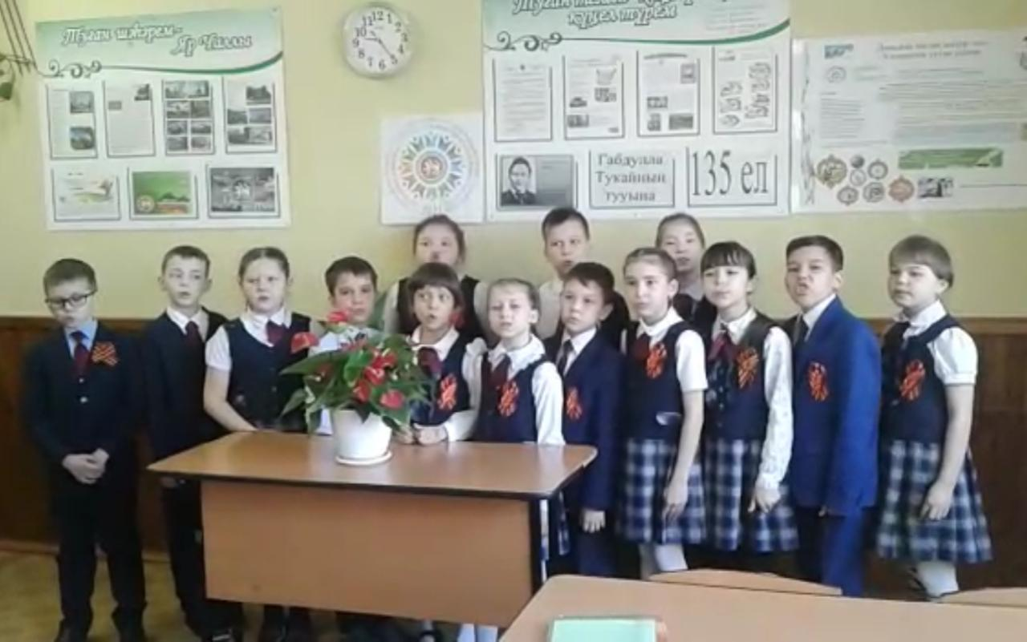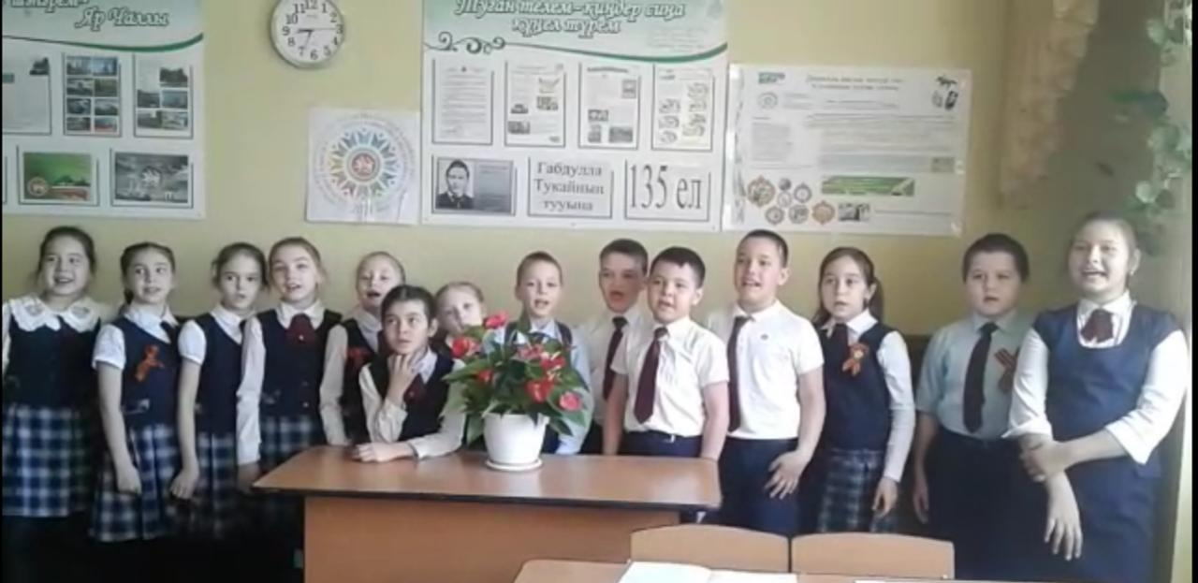

Городской конкурс «Нәфис сүз остасы»
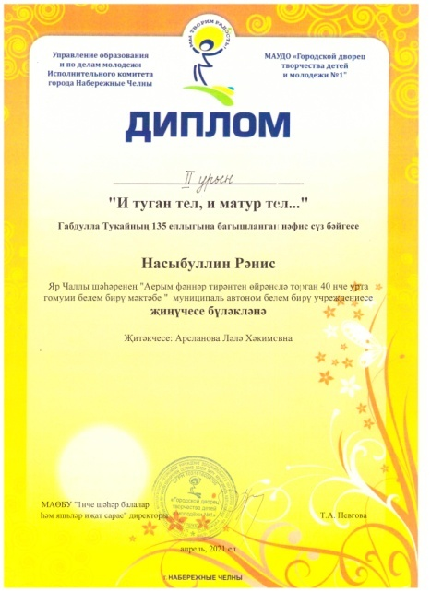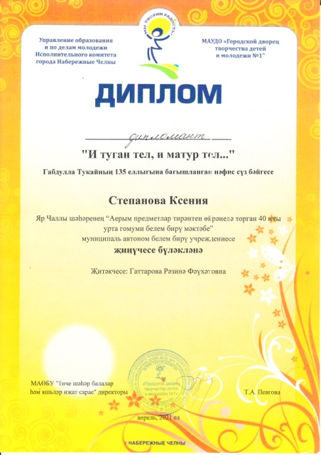

Праздник поэзии «Безнең күңелләрдә син, Тукай!»
